ČESKÁ FILHARMONIE
Alšovo nábřeží 12, 110 01 Praha 1
IČ: 023264 Na fakturách prosím uvádějte rovněž DIČ CZ00023264
Česká filharmonie je zapsána u Ministerstva kultury ČR pod čj. 5262/93

OBJEDNÁVKAč.SE-2017/519

Dodavatel
100ProMotion - Šimon Kotek
V Žabokřiku 641
190 17 Praha 9 - Vinoř
IČ: 86581988
DIČ: 7805170428

Objednáváme u Vás zajištění zvukové techniky a dalšího technického vybavení pro závěrečné koncerty letní umělecké školy Romano drom v rámci EU projektu České filharmonie Creative Europe dne 9. 8. 2017 v Uherském Hradišti a 10. 8. 2017 ve Valašském Meziříčí. Dále pro tyto koncerty objednáváme také zajištění personálu pro manipulantské práce a dohled nad stavbou jeviště.
Cena za služby by neměla přesáhnout částku 145 030,- Kč + 21% DPH.

TERMÍN A MÍSTO DODÁNÍ:  9. 8. 2017, Masarykovo náměstí, Uherské Hradiště  10. 8. 2017, Amfiteátr, Valašské Meziříčí | Soupis dodávané techniky:  Viz příloha

Vyřizuje: Xxxxx Xxxxxxx
tel: XXX XXX XXX, XXX XXX XXX
e-mail: xxxxx.xxxxxxx@ceskafilharmonie.cz

Fakturu uhradíme z našeho účtu
u ČNB, číslo účtu 12934011/0710
V Praze 27. července 2017
Objednal: X. Xxxxxxx
Příkazce operace: X. Xxxxxx
Správce rozpočtu: X. Xxxxxx

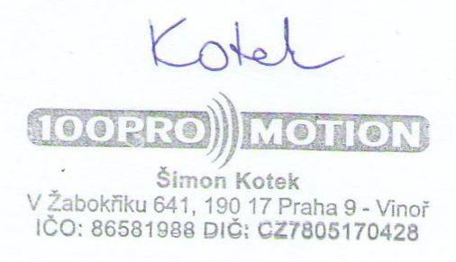

Příloha k objednávce:

Soupis dodávané techniky a obsluhy:

ZVUK
KV2audio /VHD 2.0
KV2audio ERAK VHD
21"BASS
2X15"BASS
12" EX12
FOH pult
EQ & COMP & EFF rack
32 PARAK 50m
STAGE BOX
PREAMPS
MIC SET AKG/DPA
MIC SET dynamic
DIBOX set
STANDS K
PA stands
XLR SET
220V SET
ROZVADEC
vysílačky

SVĚTLA
LED PAR RGBW
ARRI 1000 / FHR
Dimmer – 12ch
stativy 2 100
světelný pult

OBSLUHA
zvukař FOH
3x technik
pomocný technik
osvětlovač
produkce na místě

